**Вакцинация против инфекции COVID-19**

С 6 января 2025 года в УЗ «Любанская ЦРБ» проводится вакцинация взрослого населения против инфекции COVID-19. Для иммунизации в нынешнем году используется вакцина «Конвасэл». Вакцина создана на основании рекомбинантного N-белка (который не обладает изменчивостью в независимости от штамма вируса SARS-CoV-2). С учетом этого вакцина эффективна в отношении всех циркулирующих вирусов SARS-CoV-2, как на территории нашей страны, так и за ее пределами.

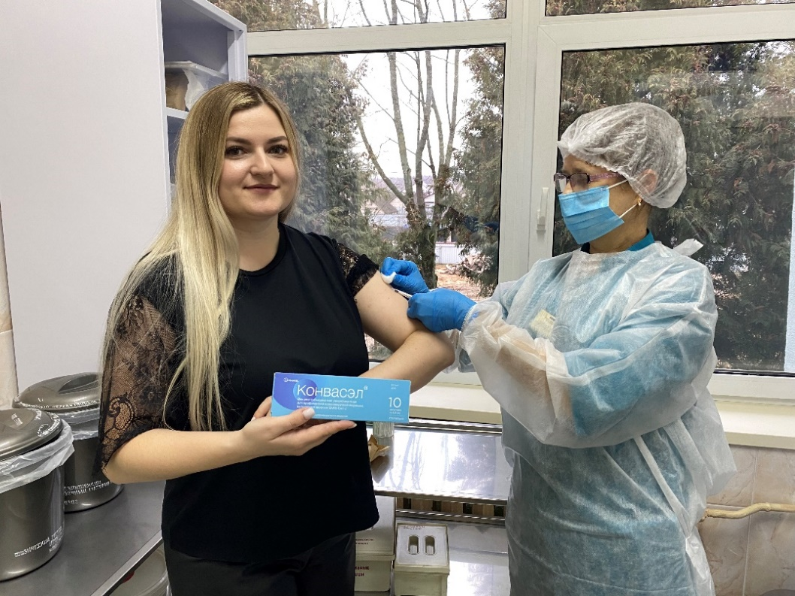

Министерство здравоохранения в первую очередь рекомендует вакцинироваться против инфекции COVID-19 группам повышенного риска развития тяжелого течения заболевания и высокого риска заражения, в соответствии с инструкцией по медицинскому применению и перечню профилактических прививок по эпидемическим показаниям, в том числе:

• лица с хроническими заболеваниями;

• лица с иммуносупрессией (в том числе с ВИЧ-инфекцией, аутоиммунными заболеваниями, онкозаболеваниями и др.);

• лица в возрасте старше 60 лет;

• лица, находящиеся и работающие в учреждениях с круглосуточным режимом пребывания.

Также вакцинироваться от инфекции COVID-19 могут все граждане, достигшие 18-летнего возраста и не имеющие медицинских противопоказаний к проведению вакцинации, на бесплатной основе при обращении в регистратуру поликлиники по месту жительства/амбулаторию либо участковую больницу.